

**"Облыстың, республикалық маңызы бар қаланың, астананың аумағында таратылатын шетелдік мерзімді баспасөз басылымдарын есепке алу" мемлекеттік көрсетілетін қызмет регламентін бекіту туралы**

***Күшін жойған***

Қызылорда облысы әкімдігінің 2014 жылғы 22 сәуірдегі N 558 қаулысы. Қызылорда облысының Әділет департаментінде 2014 жылғы 02 маусымда N 4690 болып тіркелді. Күші жойылды - Қызылорда облыстық әкімдігінің 2014 жылғы 13 қарашадағы N 759 қаулысымен

      Ескерту. Күші жойылды - Қызылорда облыстық әкімдігінің 13.11.2014 N 759 қаулысымен (қол қойылған күнінен бастап қолданысқа енгізіледі).  
      "Қазақстан Республикасындағы жергілікті мемлекеттік басқару және өзін-өзі басқару туралы" Қазақстан Республикасының 2001 жылғы 23 қаңтардағы Заңына және "Мемлекеттік көрсетілетін қызметтер туралы" Қазақстан Республикасының 2013 жылғы 15 сәуірдегі Заңына сәйкес Қызылорда облысының әкімдігі **ҚАУЛЫ ЕТЕДІ:**  
      1. Қоса беріліп отырған "Облыстың, республикалық маңызы бар қаланың, астананың аумағында таратылатын шетелдік мерзімді баспасөз басылымдарын есепке алу" мемлекеттік көрсетілетін қызмет регламенті бекітілсін.  
      2. Осы қаулының орындалуын бақылау Қызылорда облысы әкімінің орынбасары А.Ш.Әлназароваға жүктелсін.  
      3. Осы қаулы алғашқы ресми жарияланған күнінен кейін күнтізбелік он күн өткен соң қолданысқа енгізіледі, бірақ "Ақпарат саласындағы мемлекеттік көрсетілетін қызметтер стандарттарын бекіту туралы" Қазақстан Республикасы Үкіметінің 2014 жылғы 5 наурыздағы N 180 қаулысы қолданысқа енгізілгеннен бұрын емес.

|  |  |
| --- | --- |
| Қызылорда облысының әкімі | Қ. Көшербаев |

|  |  |
| --- | --- |
|  | Қызылорда облысы әкімдігінің 2014 жылғы "22" сәуірдегі N 558 қаулысымен бекітілген |

**Облыстың, республикалық маңызы бар қаланың, астананың аумағында таралатын шетелдік мерзімді баспасөз басылымдарын есепке алу" мемлекеттік көрсетілетін қызмет регламенті**  
**1. Жалпы ережелер**

      1. Қызмет берушінің атауы: "Қызылорда облыстық ішкі саясат басқармасы" мемлекеттік мекемесі (бұдан әрі – көрсетілетін қызметті беруші).  
      Өтініштерді қабылдау және мемлекеттік көрсетілетін қызмет нәтижелерін беру:  
      1) көрсетілетін қызметті беруші;  
      2) Қызылорда облысы бойынша "Халыққа қызмет көрсету орталығы" республикалық мемлекеттік кәсіпорнының филиалы, оның бөлімдері мен бөлімшелері (бұдан әрі - Орталық );  
      3) www.e.gov.kz "электрондық үкімет" веб-порталы (бұдан әрі - портал) арқылы жүзеге асырылады.  
      2. Мемлекеттік қызметті көрсету нысаны: электрондық (ішінара автоматтандырылған) және (немесе) қағаз түрінде.  
      3. Мемлекеттік көрсетілетін қызметтің нәтижесі - облыстың, республикалық маңызы бар қаланың, астананың аумағында таратылатын шетелдік мерзімді баспасөз басылымдарын есепке алу туралы анықтама (бұдан әрі - анықтама).  
      Анықтаманы қағаз жеткізгіште алуға өтініш берілген жағдайда, мемлекеттік қызметті көрсету нәтижесі электрондық форматта рәсімделеді, басып шығарылады және көрсетілетін қызметті берушінің уәкілетті адамының қолымен және мөрмен расталады.  
      4. Мемлекеттік қызмет тегін көрсетіледі.

**2. Мемлекеттік қызмет көрсету процесінде көрсетілетін қызметті берушінің құрылымдық бөлімшелерінің (қызметкерлерінің) іс-қимыл тәртібінің сипаттамасы**

      5. Мемлекеттік қызмет көрсету бойынша рәсімді (іс-қимылды) бастауға негіздеме: көрсетілетін қызметті алушының көрсетілетін қызметті берушіге, Орталыққа не портал арқылы Қазақстан Республикасы Үкіметінің 2014 жылғы 05 наурыздағы N 180 қаулысымен бекітілген "Облыстың, республикалық маңызы бар қаланың, астананың аумағында таратылатын шетелдік мерзімді баспасөз басылымдарын есепке алу" мемлекеттік көрсетілетін қызмет стандартының (бұдан әрі - стандарт) 1-қосымшасына сәйкес өтініш ұсынуы.  
      6. Мемлекеттік қызмет көрсету процесінің құрамына кіретін әрбір рәсімнің (іс-қимылдың) мазмұны, оны орындаудың ұзақтығы:  
      1) көрсетілетін қызметті алушы көрсетілетін қызметті берушіге стандарттың 9-тармағына сәйкес құжаттарды ұсынады;  
      2) көрсетілетін қызметті берушінің кеңсе қызметкері құжаттарды қарайды және көрсетілетін қызметті берушінің басшысына жолдайды (он бес минуттан аспайды);  
      3) көрсетілетін қызметті берушінің басшысы құжаттарды қарайды және орындаушыға жолдайды (он бес минуттан аспайды);  
      4) орындаушы құжаттарды қарайды, анықтаманы дайындайды және көрсетілетін қызметті берушінің басшысына ұсынады (сегіз жұмыс күні ішінде);  
      5) көрсетілетін қызметті берушінің басшысы анықтамаға қол қояды және кеңсе қызметкеріне жолдайды (он бес минуттан аспайды);  
      6) кеңсе қызметкері қызмет анықтаманы тіркейді және көрсетілетін қызметті алушыға береді (он бес минуттан аспайды).

**3. Мемлекеттік қызмет көрсету процесінде көрсетілетін қызмет беруші мен құрылымдық бөлімшелердің (қызметкерлердің) өзара іс-қимыл тәртібінің сипаттамасы**

      7. Мемлекеттік қызмет көрсету процесіне қатысатын қызмет берушінің, құрылымдық бөлімшелердің (қызметкерлердің) тізбесі:  
      1) көрсетілетін қызметті берушінің басшысы;  
      2) көрсетілетін қызметті берушінің кеңсе қызметкері;  
      3) орындаушы;  
      4) Орталық қызметкері;  
      5) Орталықтың жинақтау бөлімінің қызметкері.  
      8. Құрылымдық бөлімшілер (қызметкерлер) арасындағы әрбір рәсімнің (іс-қимылдың) реттілігі мен ұзақтығы көрсетілген рәсімдер (іс-қимылдар) сипаттамасы осы регламенттің 1-қосымшасында келтірілген.  
      9. Әрбір рәсімнің (іс-қимылдың) ұзақтығы көрсетілген рәсімдер (іс-қимылдар) реттілігінің сипаттамасы осы регламенттің 2-қосымшасына сәйкес әрбір рәсімнің (іс-қимылдың) өту блок-схемасында келтірілген.

**4. Халыққа қызмет көрсету орталығымен және (немесе) өзге де көрсетілетін қызметті берушілермен өзара іс-қимыл тәртібін, сондай-ақ мемлекеттік қызмет көрсету процесінде ақпараттық жүйелерді пайдалану тәртібінің сипаттамасы**

      10. Қызметті Орталық арқылы көрсету кезіндегі көрсетілетін қызметті беруші мен көрсетілетін қызметті алушы әрекеттерінің кезектілігі мен жүгіну тәртібінің сипаттамасы:  
      1) көрсетілетін қызметті алушы Орталыққа стандарттың 9-тармағына сәйкес құжаттарды ұсынады;  
      2) Орталық қызметкері құжаттарды тіркейді және көрсетілетін қызметті алушыға тиісті құжаттардың қабылданғаны туралы қолхат береді, онда мыналар көрсетіледі:  
      өтініштің қабылданған нөмірі мен күні;  
      сұратылған мемлекеттік қызметтің түрі;  
      қоса берілген құжаттардың саны мен атауы атауы;  
      құжаттарды беру күні (уақыты) және орны;  
      құжаттарды рәсімдеу үшін өтінішті қабылдаған ХҚО қызметкерінің тегі, аты, әкесінің аты;  
      көрсетілетін қызметті алушының, оның өкілінің толық аты-жөні және олардың олардың байланыс телефондары немесе көрсетілетін қызметті алушы стандартта көзделген тізбеге сәйкес құжаттардың толық топтамасын ұсынбаған жағдайда, өтінішті қабылдаудан бас тартады және стандарттың 2-қосымшасына сәйкес нысан бойынша қолхат береді;  
      егер Қазақстан Республикасының заңдарында өзгеше көзделмеген болса, мемлекеттік қызметті көрсету кезінде ХҚО қызметкерлері ақпараттық жүйелердегі заңмен қорғалатын құпияларды құрайтын мәліметтерді пайдалануға көрсетілетін қызметті алушының жазбаша келісімін алады;  
      3) Орталықтың жинақтау бөлімінің қызметкері құжаттарды көрсетілетін қызметті берушіге қайта жолдайды (бір жұмыс күні ішінде, мемлекеттік қызмет көрсету мерзіміне кірмейді);  
      4) құжаттар қабылданғаннан кейін мемлекеттік қызмет көрсету процесінде көрсетілетін қызметті берушінің құрылымдық бөлімшелерінің (қызметкерлерінің) өзара іс-қимылы осы регламенттің 6-тармағының 2, 3, 4, 5-тармақшаларына сәйкес жүзеге асырылады;  
      5) көрсетілетін қызметті берушінің кеңсе қызметкері анықтаманы тіркейді және Орталыққа жолдайды (бір жұмыс күні ішінде);  
      6) Орталық қызметкері анықтаманы тіркейді және көрсетілетін қызметті алушыға (не нотариалды расталған сенімхат бойынша оның өкіліне) береді (15 минуттан аспайды).  
      10. Қызметті портал арқылы көрсету кезіндегі қызмет көрсетуші мен көрсетілетін қызметті алушы әрекеттерінің кезектілігі мен жүгіну тәртібінің сипаттамасы:  
      1) көрсетілетін қызметті алушы порталда тіркеледі және көрсетілетін қызметті алушының электрондық цифрлық қолтаңбасымен куәландырылған (бұдан әрі - ЭЦҚ) электрондық өтініш пен стандарттың 9-тармағына сәйкес құжаттарды жолдайды;  
      2) орындаушы электрондық өтініш пен құжаттарды қабылдайды және көрсетілетін қызметті алушының "жеке кабинетіне" құжаттардың қабылданғаны туралы және қызмет нәтижесін алу күні көрсетілген хабарлама-есеп жолданады (15 минуттан аспайды);  
      3) электрондық өтініш пен құжаттар қабылданғаннан кейін мемлекеттік қызмет көрсету процесінде көрсетілетін қызметті берушінің құрылымдық бөлімшелерінің (қызметкерлерінің) өзара іс-қимылы осы регламенттің 6-тармағының 2, 3, 4, 5-тармақшаларына сәйкес жүзеге асырылады (сегіз жұмыс күні ішінде);  
      4) орындаушы мемлекеттік қызмет көрсетудің нәтижесін тіркейді және көрсетілетін қызметті алушының "жеке кабинетіне" жолдайды (15 минуттан аспайды).  
      Мемлекеттік қызмет көрсетуге тартылған графикалық нысандағы ақпараттық жүйелердің функционалдық өзара іс-қимыл диаграммасы осы регламенттің 3-қосымшасында келтірілген.

**5. Мемлекеттік қызмет көрсететін лауазымды тұлғалардың жауапкершілігі**

      11. Көрсетілетін қызметті беруші мен Орталық басшылары (бұдан әрі – лауазымды тұлғалар) мемлекеттік көрсетілетін қызметті көрсетуге жауапты тұлғалар болып табылады.  
      Лауазымды тұлғалар Қазақстан Республикасының заңнамасына сәйкес белгіленген мерзімде мемлекеттік қызмет көрсетуге жауапкершілікте болады.  
      12. Мемлекеттік қызмет көрсету мәселелері бойынша әрекеттерге (әрекетсіздікке) шағымдану стандарттың 3-бөліміне сәйкес жүргізіледі.  
      13. Қызмет көрсету жөнінде ақпарат алуға, сондай-ақ, оның сапасын бағалау (оның ішінде шағымдану) қажет болған жағдайда ақпарат алу үшін байланыс телефондарының нөмірі: 8 (7242) 605319, бірыңғай байланыс орталығы (1414).

|  |  |
| --- | --- |
|  | "Облыстың, республикалық маңызы бар қаланың, астананың аумағында таралатын шетелдік мерзімді баспасөз басылымдарын есепке алу" мемлекеттік көрсетілетін қызмет регламентіне 1-қосымша |

      Құрылымдық бөлімшелер (қызметкерлер) арасындағы әрбір рәсімнің (іс-қимылдың) ұзақтығы көрсетілген құрылымдық бөлімшелер (қызметкерлер) арасындағы рәсімдер (іс-қимылдар) реттілігінің сипаттамасы   
      Көрсетілетін қызметті алушы көрсетілетін қызметті берушіге жүгінген кезде

|  |  |  |  |  |  |  |
| --- | --- | --- | --- | --- | --- | --- |
| 1 | Іс-әрекеттің (барысы, жұмыстар ағыны) нөмірі | 1 | 2 | 3 | 5 | 6 |
| 2 | Құрылымдық бөлімшелердің атауы | Көрсетілетін қызметті берушінің кеңсе қызметкері | Көрсетілетін қызметті берушінің басшысы | Орындаушы | Көрсетілетін қызметті берушінің басшысы | Көрсетілетін қызметті берушінің кеңсе қызметкері |
| 3 | Іс-әрекеттердің (үдерістің, операция рәсімінің) атауы және олардың сипаттамасы | құжаттарды тіркейді | құжаттарды қарайды | анықтаманы дайындайды | анықтамаға қол қояды | анықтаманы тіркейді |
| 4 | Аяқталу нысаны (деректер, құжат, ұйымдастыру-өкімдік шешім) | құжаттарды көрсетілетін қызметті берушінің басшысына жолдайды | құжаттарды орындаушыға жолдайды | анықтаманы көрсетілетін қызметті берушінің басшысына ұсынады | анықтаманы кеңсе қызметкеріне жолдайды | анықтаманы көрсетілетін қызметті алушыға береді |
| 5 | Орындалу мерзімі | 15 минуттан аспайды | 15 минуттан аспайды | 8 жұмыс күні ішінде | 15 минуттан аспайды | 15 минуттан аспайды |

      **Құрылымдық бөлімшелер (қызметкерлер) арасындағы әрбір рәсімнің (іс-қимылдың) ұзақтығы көрсетілген құрылымдық бөлімшелер (қызметкерлер) арасындағы рәсімдер (іс-қимылдар) реттілігінің сипаттамасы**   
      Көрсетілетін қызметті алушы Орталыққа жүгінген кезде

|  |  |  |  |  |  |  |  |  |  |
| --- | --- | --- | --- | --- | --- | --- | --- | --- | --- |
| 1 | Іс-әрекеттің (барысы, жұмыстар ағыны) | 1 | 2 | 3 | 4 | 5 | 6 | 7 | 8 |
| 2 | Құрылымдық бөлімшелердің атауы | Орталық қызметкері | Орталықтың жинақтау бөлімінің қызметкері | Көрсетілетін қызметті берушінің кеңсе қызметкері | Көрсетілетін қызметті берушінің басшысы | Орындаушы | Көрсетілетін қызметті берушінің басшысы | Көрсетілетін қызметті берушінің кеңсе қызметкері | Орталық қызметкері |
| 3 | Іс-әрекеттердің (үдерістің, операция рәсімінің) атауы және олардың сипаттамасы | құжаттарды тіркейді | құжаттарды көрсетілетін қызметті берушіге қайта жолдайды | құжаттарды тіркейді | құжаттарды қарайды | анықтаманы дайындайды | анықтамаға қол қояды | анықтаманы тіркейді | анықтаманы тіркейді |
| 4 | Аяқталу нысаны (деректер, құжат, ұйымдастыру-өкімдік шешім) | көрсетілетін қызметті алушыға құжаттардың қабылдағаны немесе құжаттарды қабылдаудан бас тарту туралы қолхат береді | құжаттарды көрсетілетін қызметті берушінің басшысына ұсынады | құжаттарды орындаушыға жолдайды | анықтаманы көрсетілетін қызметті берушінің басшысына жолдайды | анықтаманы кеңсе қызметкеріне жолдайды | анықтаманы Орталыққа жолдайды | анықтаманы көрсетілетін қызметті алушыға (не нотариалды расталған сенімхат бойынша оның өкіліне) береді |
| 5 | Орындалу мерзімі | 15 минуттан аспайды | 1 жұмыс күні ішінде ішінде (мемлекеттік қызмет көрсету мерзіміне кірмейді) | 15 минуттан аспайды | 15 минуттан аспайды | 8 жұмыс күні ішінде | 15 минуттан аспайды | 1 жұмыс күні ішінде | 15 минуттан аспайды |

|  |  |
| --- | --- |
|  | "Облыстың, республикалық маңызы бар қаланың, астананың аумағында таралатын шетелдік мерзімді баспасөз басылымдарын есепке алу" мемлекеттік көрсетілетін қызмет регламентіне 2-қосымша |

      Әрбір рәсімнің (іс-қимылдың) ұзақтығы көрсетілген рәсімдер (іс-қимылдар) реттілігі сипаттамасының өту блок-схемасы   
      Көрсетілетін қызметті алушы көрсетілетін қызметті берушіге жүгінген кезде

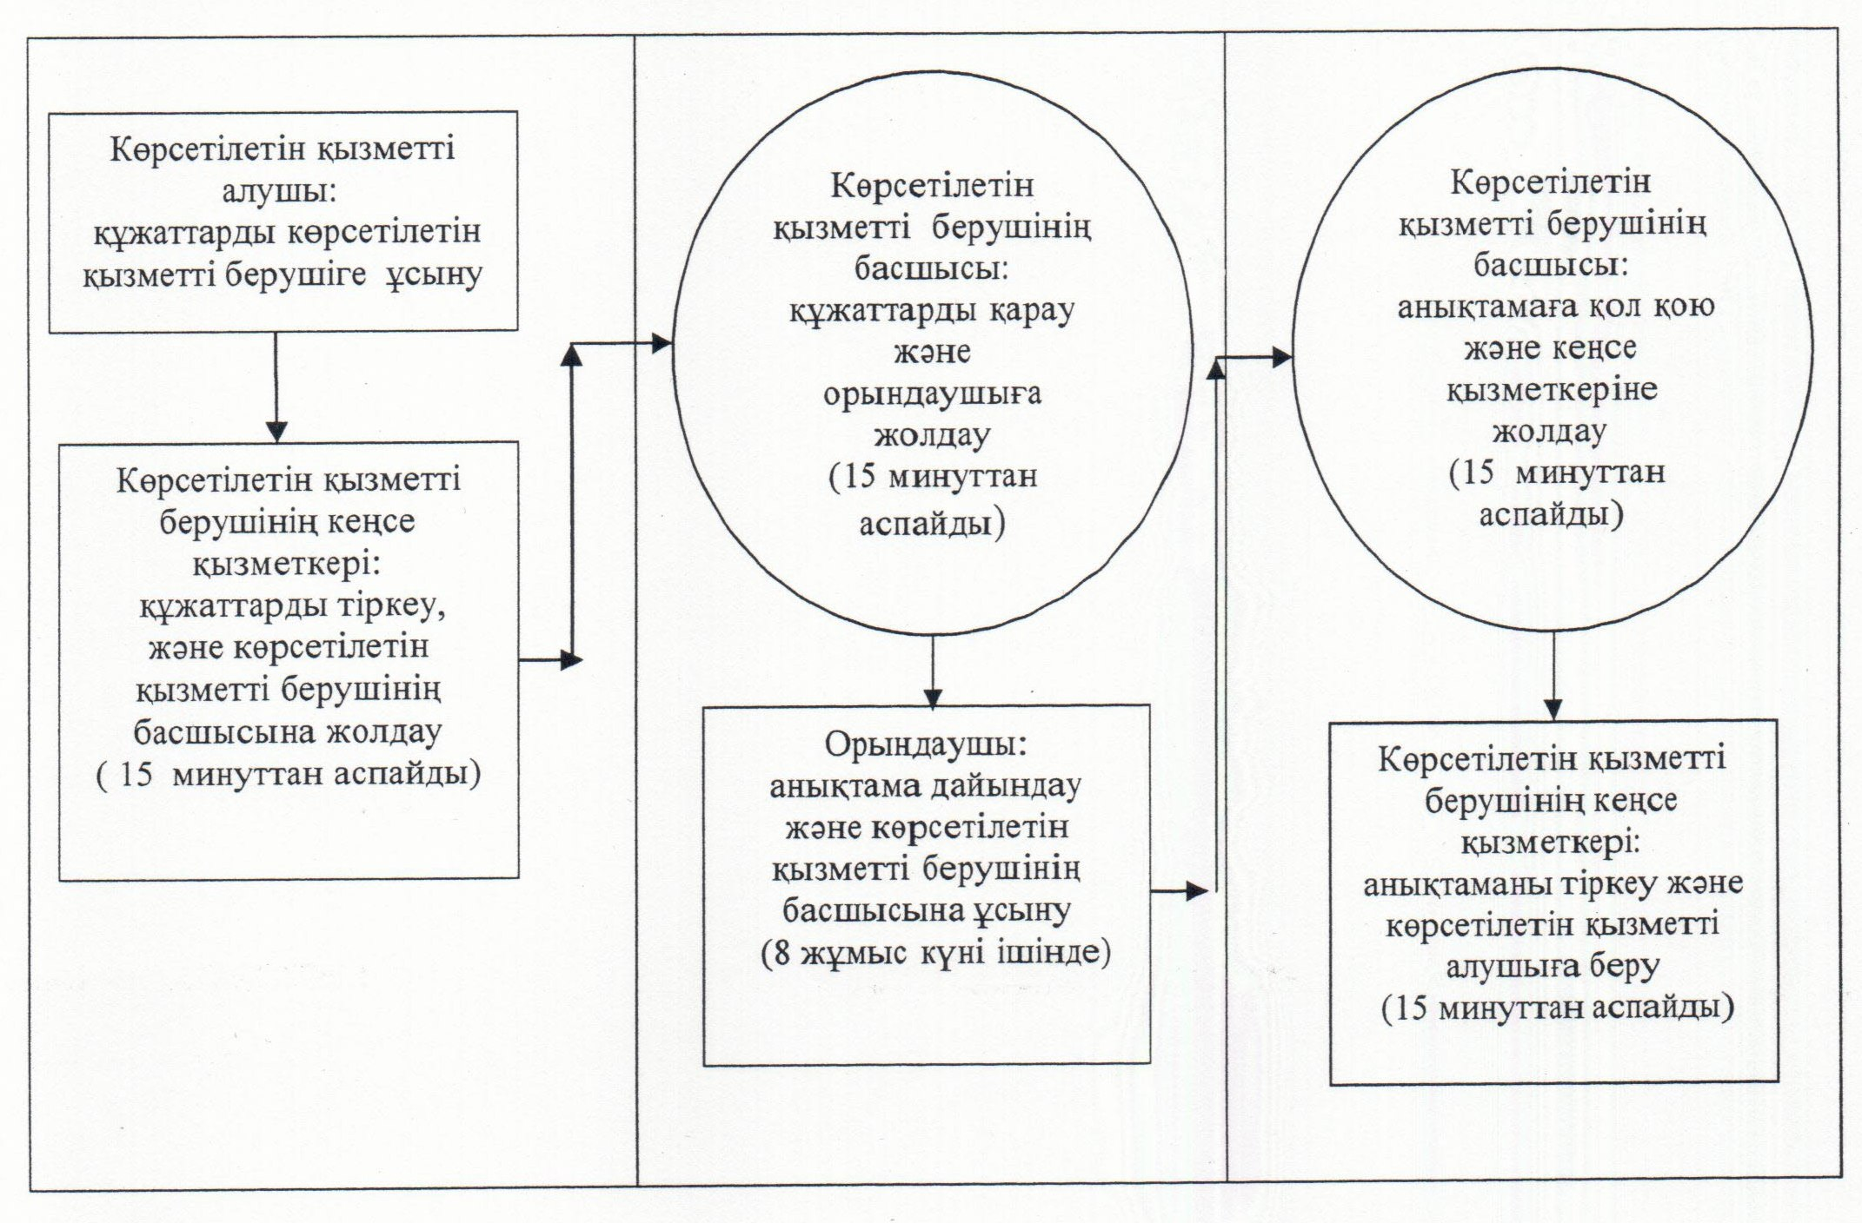

      **Әрбір рәсімнің (іс-қимылдың) ұзақтығы көрсетілген рәсімдер (іс-қимылдар) реттілігі сипаттамасының өту блок-схемасы**   
      Көрсетілетін қызметті алушы Орталыққа жүгінген кезде

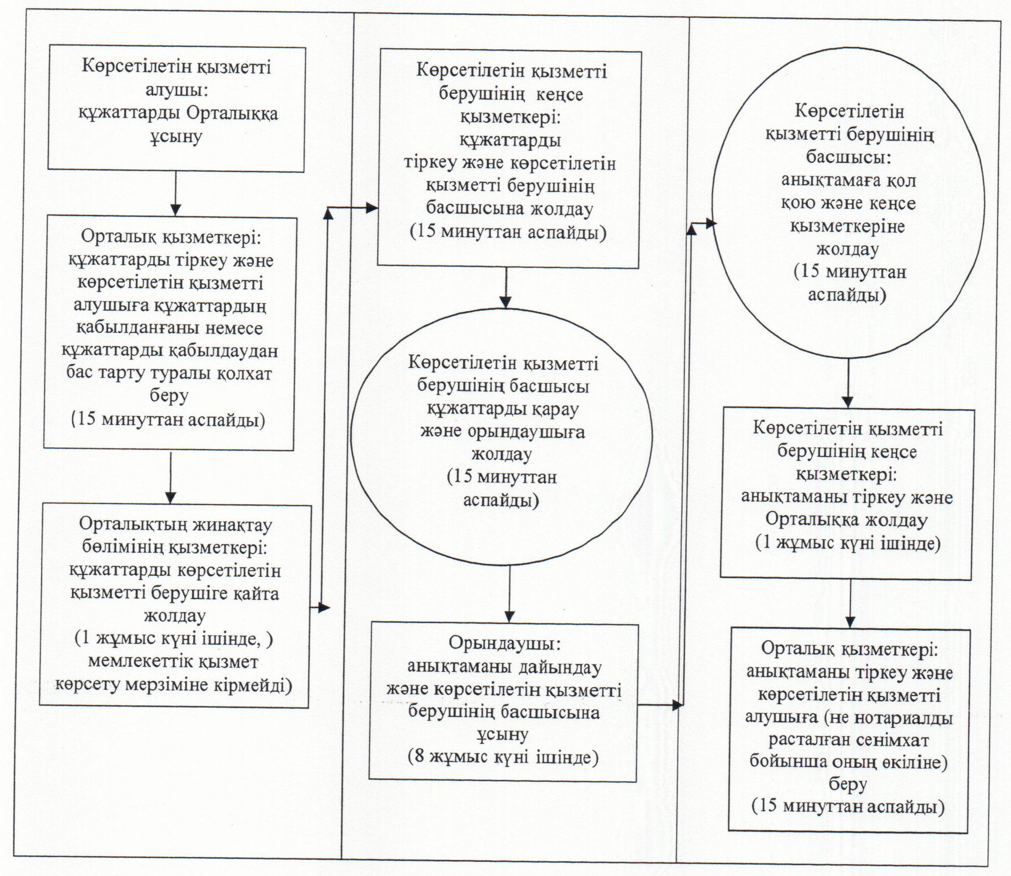

|  |  |
| --- | --- |
|  | "Облыстың, республикалық маңызы бар қаланың, астананың аумағында таралатын шетелдік мерзімді баспасөз басылымдарын есепке алу" мемлекеттік көрсетілетін қызмет регламентіне 3-қосымша |

      Мемлекеттік қызмет көрсетуге тартылған графикалық нысандағы ақпараттық жүйелердің функционалдық өзара іс-қимыл диаграммасы  
      Көрсетілетін қызметті алушы портал арқылы жүгінген кезде

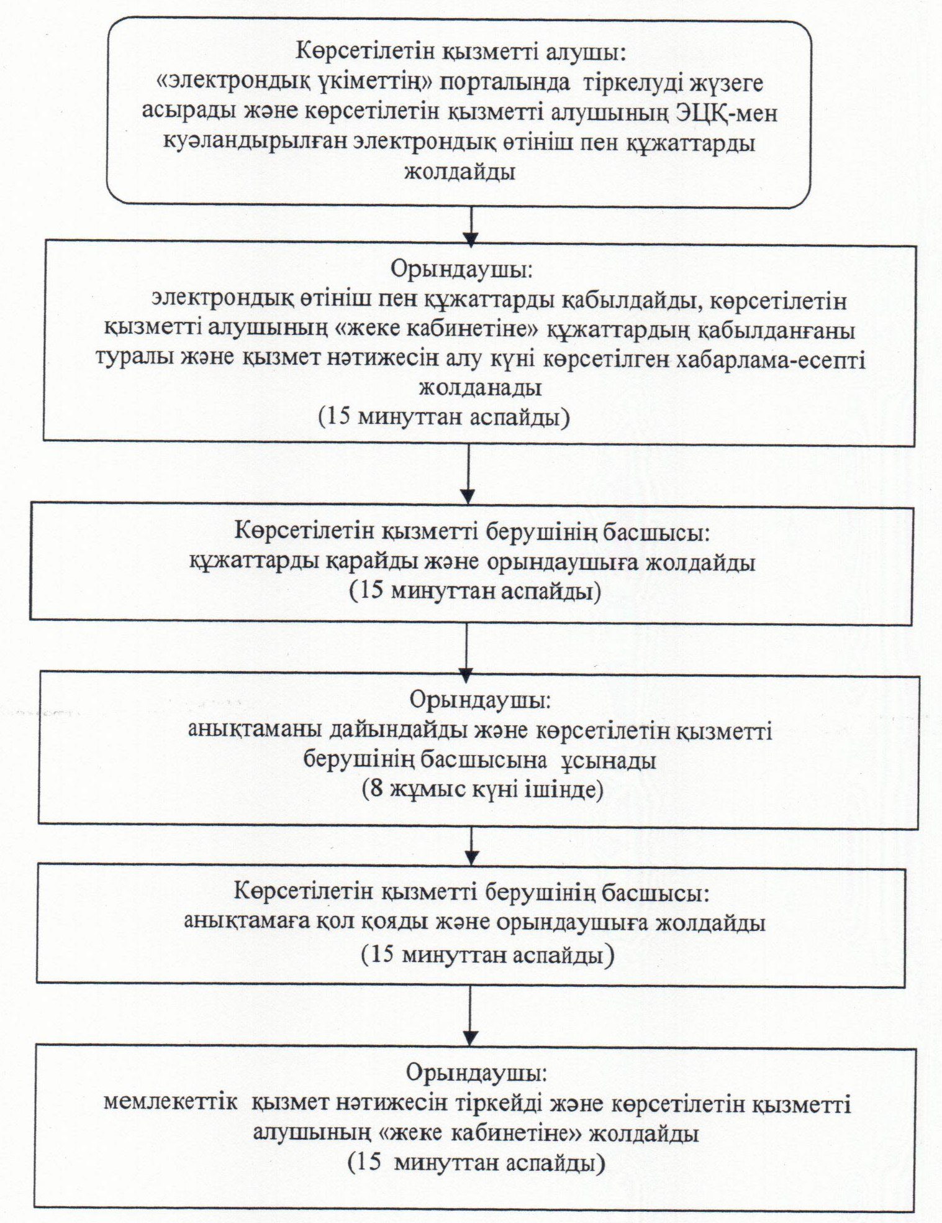

© 2012. Қазақстан Республикасы Әділет министрлігінің «Қазақстан Республикасының Заңнама және құқықтық ақпарат институты» ШЖҚ РМК